La MB&F M.A.D.Gallery presenta American Trucks por Ulysse Fréchelin: un libro y una exposición con impresionantes fotografías.

La MB&F M.A.D.Gallery ha publicado su primer libro, American Trucks, una colección de asombrosas imágenes realizadas por el fotógrafo suizo Ulysse Fréchelin. La obra, de 100 páginas, rinde un alegre homenaje al icono por excelencia que adornan las autopistas estadounidenses: el camión.

Como elemento evocador de la cultura de las carreteras americanas y la libertad que estas representan, los camiones han pasado de ser simples medios de transporte a convertirse en auténticos símbolos de la identidad de una nación y de sus gentes.

En American Trucks, el ingenioso empleo de los primeros planos y los ángulos de cámara por parte de Fréchelin no permite conocer a primera vista el sujeto de las imágenes: lustrosos tubos de escape, soberbias parrillas de radiador, guardabarros esculturales y capós deslumbrantes del tractocamión; paneles lisos o acanalados de sus remolques; tapacubos brillantes y tornillos robustos de las ruedas... Fréchelin le da la vuelta a estos componentes del vehículo y los exhibe bajo una luz totalmente nueva, asignándoles una nueva identidad. El increíble resultado no es solo una serie de retratos de camiones en sí mismos, sino de lo que el observador imagina que representan.

A través de sesiones bajo el sol abrumador en gasolineras de la frontera entre Arizona y Nuevo México durante dos semanas, Fréchelin logra capturar con éxito las imponentes dimensiones, el reluciente aluminio y los palpitantes colores de estos monstruos automovilísticos —amarillos, verdes y rojos contundentes—, además de las luces deslumbrantes y los interminables cielos azules que componen su fondo: el mítico oeste americano.

Para acompañar el lanzamiento del libro American Trucks, que incluye una edición limitada de 100 ejemplares en un estuche, numerados y firmados, la M.A.D.Gallery acoge además una exposición de fotografías seleccionadas de la obra.

Cada imagen está disponible en una edición limitada de 8 lujosas copias de gran tamaño.

American Trucks: la sesión
Fue fruto de la casualidad que el fotógrafo suizo Ulysse Fréchelin viniera a sacar las espléndidas imágenes para el libro y la exposición American Trucks en verano de 2013. Él mismo explica: «Acababa de llegar a Los Ángeles para realizar un proyecto para una marca importante de los Estados Unidos, pero la sesión se canceló en el último momento. Con un par de semanas libres y por puro capricho, me dirigí a Santa Fe en Nuevo México».

«Me acordé de las palabras que la artista estadounidense Georgia O'Keeffe pronunció con tal fervor sobre los paisajes de Nuevo México y me entraron ganas de verlos por mí mismo, además de su antigua casa en Abiquiu. Aunque nunca llegué a visitar la casa...».

La variedad de camiones que Fréchelin avistó dominando la carretera hacia Santa Fe —como Peterbilts, Kenworths y Macks, entre otros— distrajeron al artista de su peregrinaje artístico. Los furgones produjeron tanta fascinación en él que decidió comenzar a fotografiarlos en áreas de servicio, desde Holbrook en Arizon hasta Gallup y Abuquerque en Nuevo México.

Estos paraderos aparecen descritos con acierto en el prólogo del libro American Trucks por el poeta suizo Blaise Hofmann: «Más allá de la cabina resplandeciente del camión, la fragancia del asfalto quemado, el estruendo de las bocinas, los humos de los tubos de escape». Hoffman continúa reseñando los personajes que Fréchelin conoció durante su periplo: «Camioneros sin pelos en la lengua pasando el rato, con mexicanos, "rednecks" y nativos americanos como extras».

Fréchelin recuerda especialmente uno de sus encuentros. Un jefe de policía lo arrestó cerca de las vías del tren al confundirlo con un ladrón de mercancías. «Tuve que mostrarle parte de mi trabajo como fotógrafo y facilitarle toda la información que tuviera sobre mí», recuerda Fréchelin, antes de revelar que su desafío más grande para terminar el proyecto fue fotografiar con un «clima a punto de ebullición».

American Trucks: las fotografías
Con American Trucks, Fréchelin captura delicadamente el metal resplandeciente de los tubos de escape, los espejos de la costa oeste y las empuñaduras de la cabina, así como los reflejos de un impresionante cielo de color celeste que alcanza el mismo protagonismo que los camiones propiamente dichos. Brinda encanto a los patrones de las parrillas del radiador e incluso consigue impregnar de sensualidad los primeros planos de los adornos del capó de aluminio. Al contemplar la fotografía de un neumático liso de tonos negros, uno puede casi percibir el olor del caucho.

Pero no son sino los colores crudos y suculentos de las imágenes de Fréchelin —amarillo limón, verde lima, rojo y blanco de una tarta de queso y fresa y naranja sorbete— lo que destacan más de todo el conjunto.

«Estos colores dicen mucho de los estadounidenses y poseen un atributo que considero de gran importancia: la audacia», declara Fréchelin. «El poder y la franqueza de los colores metálicos y cromados rinden un auténtico homenaje a estos camiones, es decir, las herramientas de trabajo de los camioneros».

«¡Cuánta libertad de expresión deben sentir al personalizar sus camiones!», dice acerca de los camioneros autónomos que son dueños y operadores de sus propios vehículos. «No hay límites: desde camiones de color rojo brillante, amarillo limón y naranja saturado hasta uno de color violeta rosado en Albuquerque que me dejó estupefacto».

Licenciado en la prestigiosa Escuela de Fotografía de Vevey, Fréchelin añade que lo más probable es que tuviera presentes «las obras de los fotógrafos Robert Frank, Saul Leiter y Philip-Lorca diCorcia, además de David Lachapelle» durante las sesiones.

American Trucks: el libro y la exposición
En una fría mañana de enero de 2014, Ulysse Fréchelin se dio cita con el fundador y director creativo de MB&F, Maximilian Büsser, en la M.A.D.Gallery de Ginebra para hablar de su proyecto.

La conversación se inició con vistas a realizar una exposición. Pero cuando el artista le confesó a Büsser que su sueño era hacer un libro con sus fotografías de camiones, este le replicó inmediatamente: «¡Manos a la obra!» Y así comenzó todo. Fréchelin ha conseguido realizar una exposición y su libro soñado, mientras que la M.A.D.Gallery ha publicado su primera obra.

«Muchos de mis trabajos fotográficos giran en torno a la publicidad», comenta Fréchelin. «Pero un libro es menos efímero, es una crónica del tiempo, todo un logro. Solo me interesaba hacer un libro en condiciones óptimas, así que con Notter + Vigne como responsables del diseño gráfico y con Genoud SA al mando de la impresión y MB&F como encargados de la publicación, no podía pedir más».

«Max tiene un espíritu emprendedor fuera de lo común que afortunadamente pude descubrir a lo largo del proyecto. Todavía estoy impresionado de la velocidad y la falta de indecisión con que accedió a editar y publicar la obra aquella importante mañana de enero».

Acerca del artista: Ulysse Fréchelin
Ulysse Fréchelin nació en Neuchâtel, Suiza, en 1981. Su primera incursión artística fue a través de la escritura. La primera vez que utilizó una cámara en serio fue cuando tenía 20 años y la idea de convertirse en fotógrafo se gestó de la noche a la mañana.

Fréchelin pasó cuatro años estudiando Fotografía en la Escuela de Fotografía de Vevey, Suiza, entre 2001 y 2005, sobre lo que dice: «Cuando tuve que elegir entre la universidad y otro camino, elegí el otro camino y nunca me he arrepentido».

Tras finalizar sus estudios, dedicó cinco años a desarrollarse en la profesión en París, primero como auxiliar, para gente como Albert Giordan, Shu Akashi y Tiziano Magni, y posteriormente como fotógrafo por cuenta propia. Después de varios viajes a Berlín y Nueva York, se organizó la primera exposición dedicada a la obra de Fréchelin en Ginebra, donde se mudó en 2011 y abrió su propio estudio.

En Ginebra, Fréchelin continúa perfeccionando técnicas con naturaleza muerta empleando luces naturales que suponen fotografiar al aire libre: «Intento transmitir la belleza existencial y natural de la que a veces soy testigo al observar la naturaleza y los elementos».

Además de proyectos personales como American Trucks, Fréchelin realiza trabajos comerciales para importantes marcas de moda y belleza, como Bvlgari, Dior, Cartier, Chanel y Burberry, además de trabajar en distintos proyectos para prestigiosas revistas de moda, como Numéro y CR Fashion Book.

American Trucks por Ulysse Fréchelin: Lista de compra

• Edición limitada de 8 copias por imagen

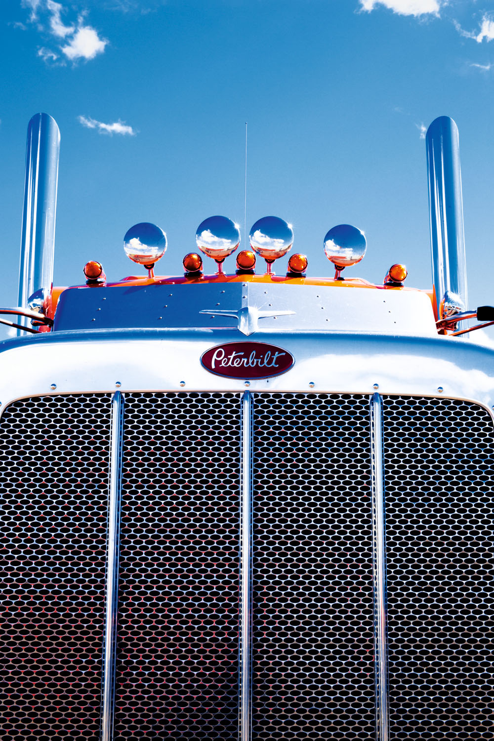  Lupton | 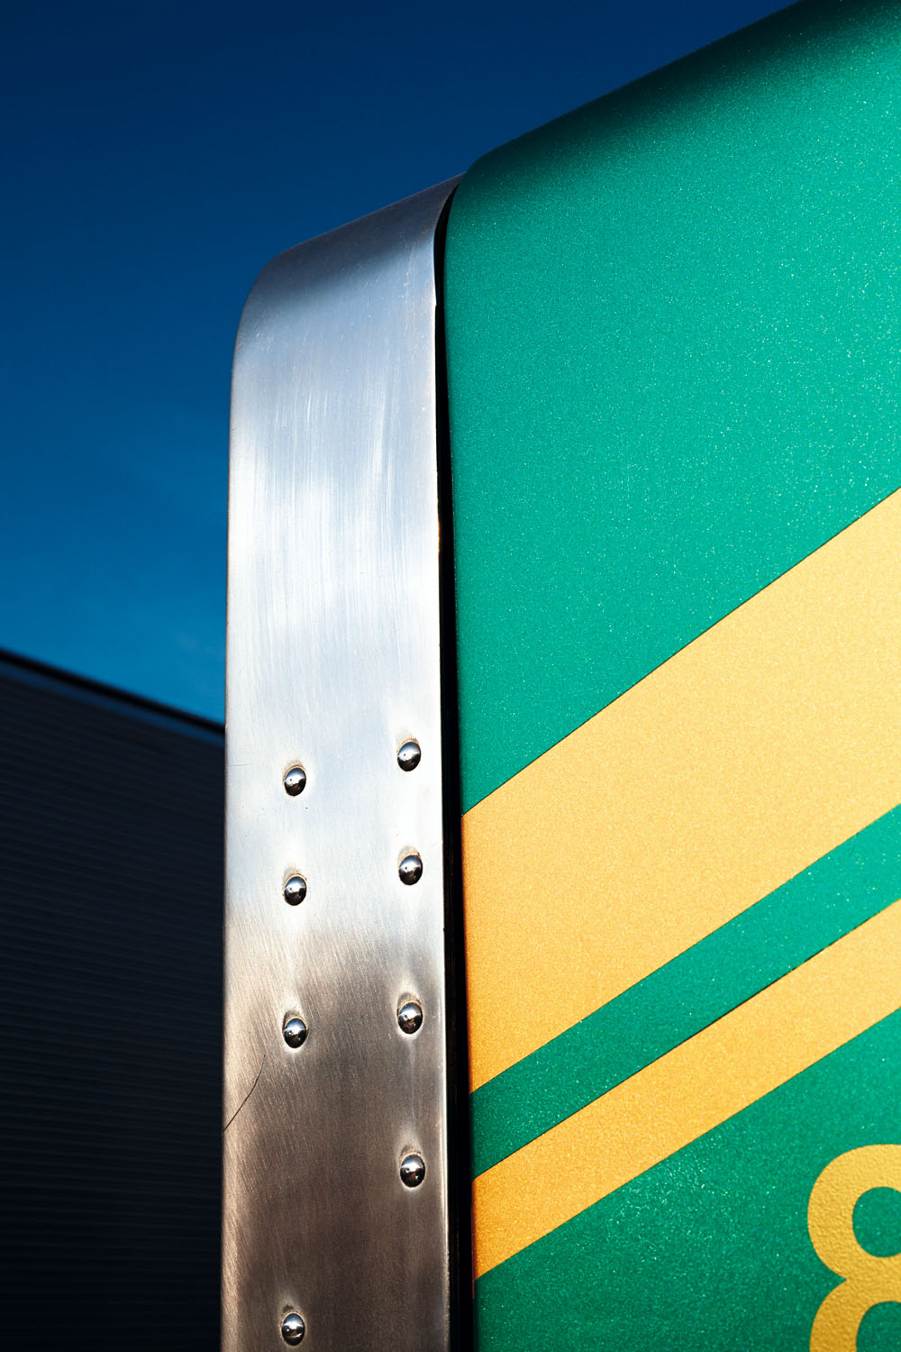  Eight | 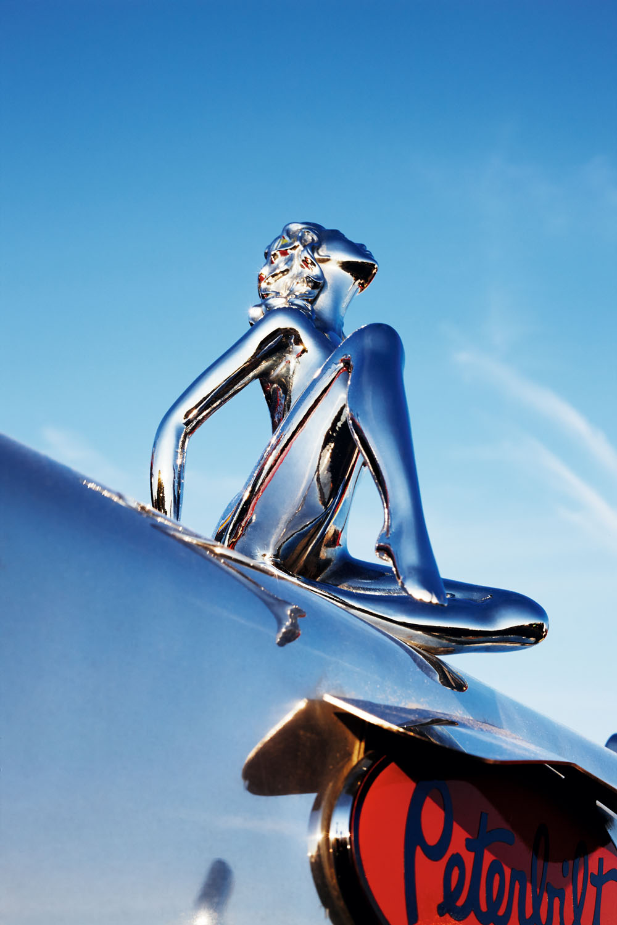  Stainless Steel Woman | 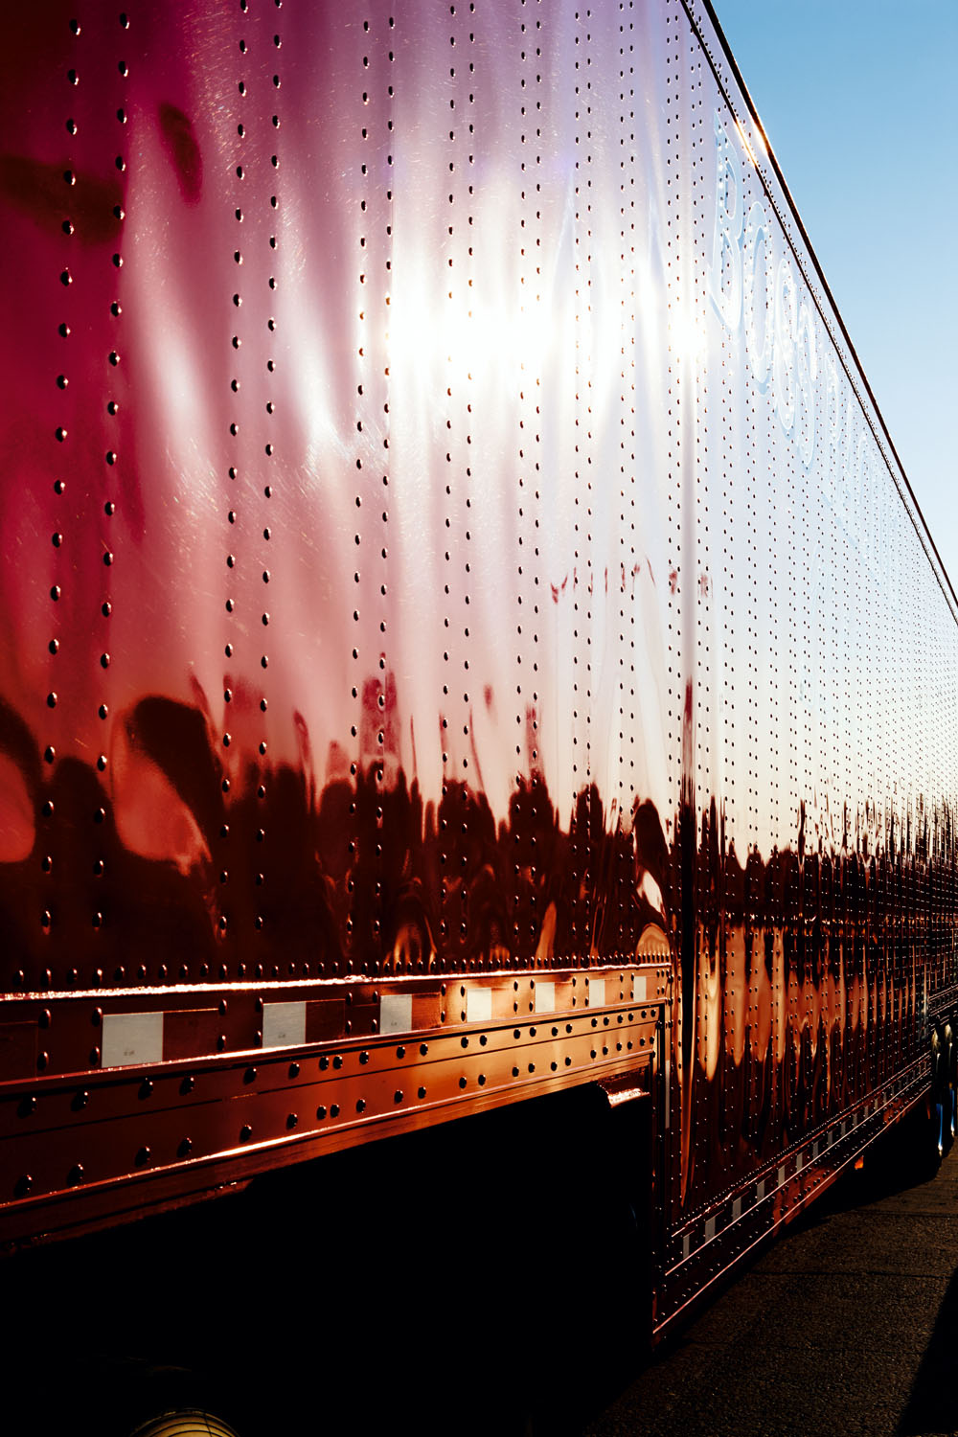  Evening Shine
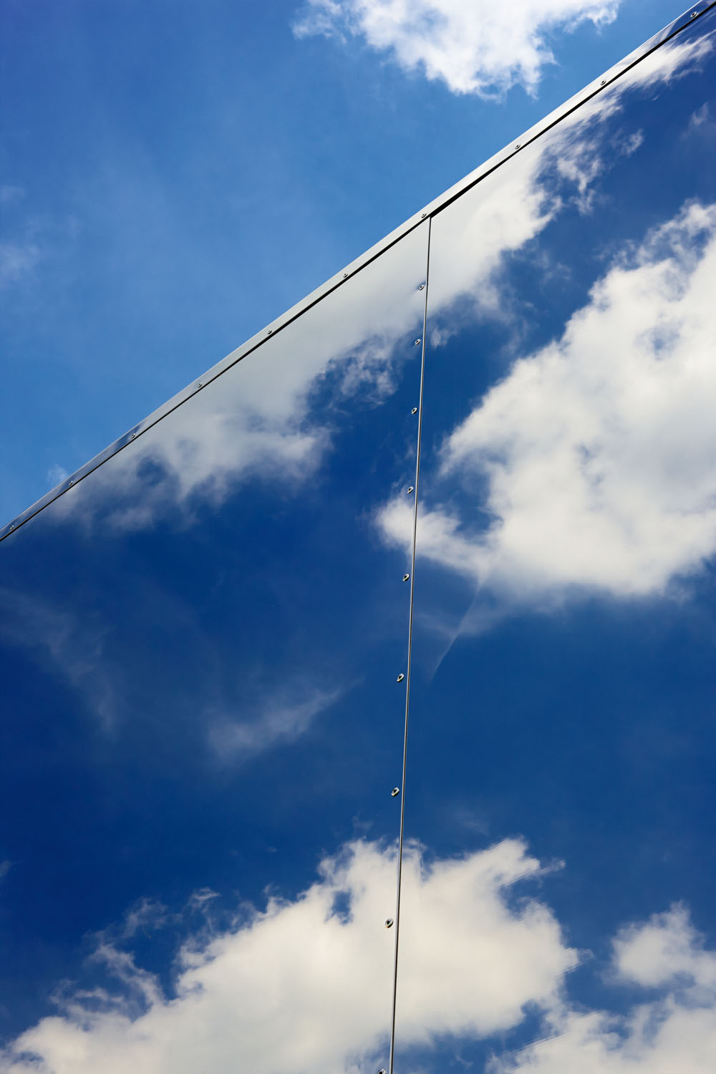  Mirrored Clouds | 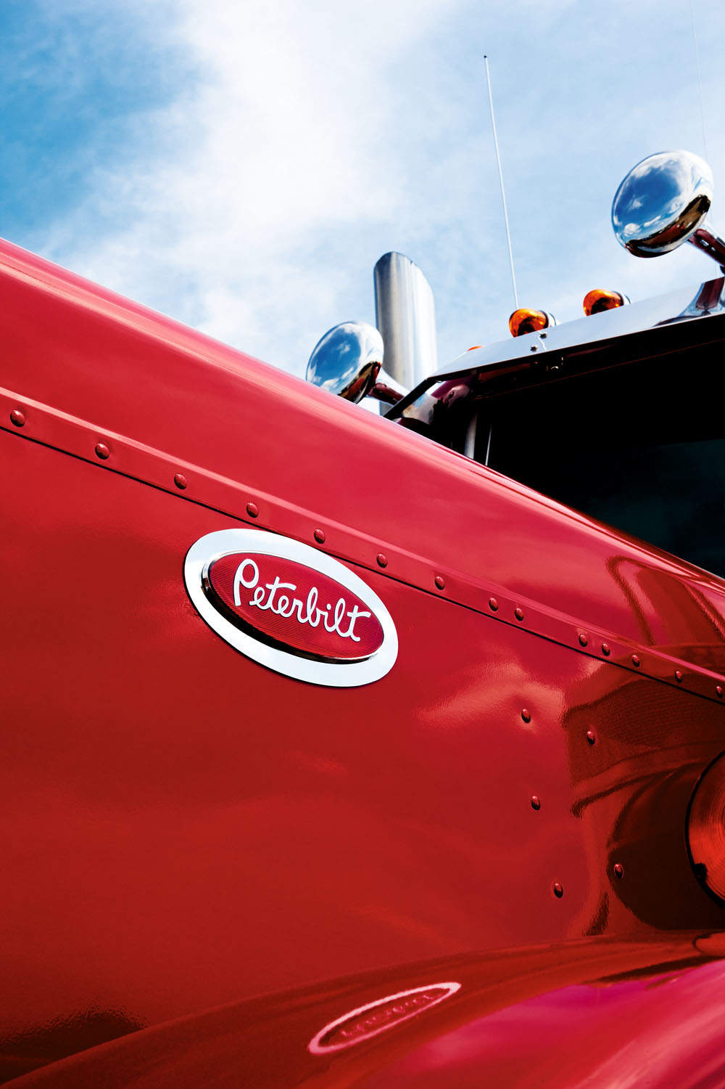  Walcott | 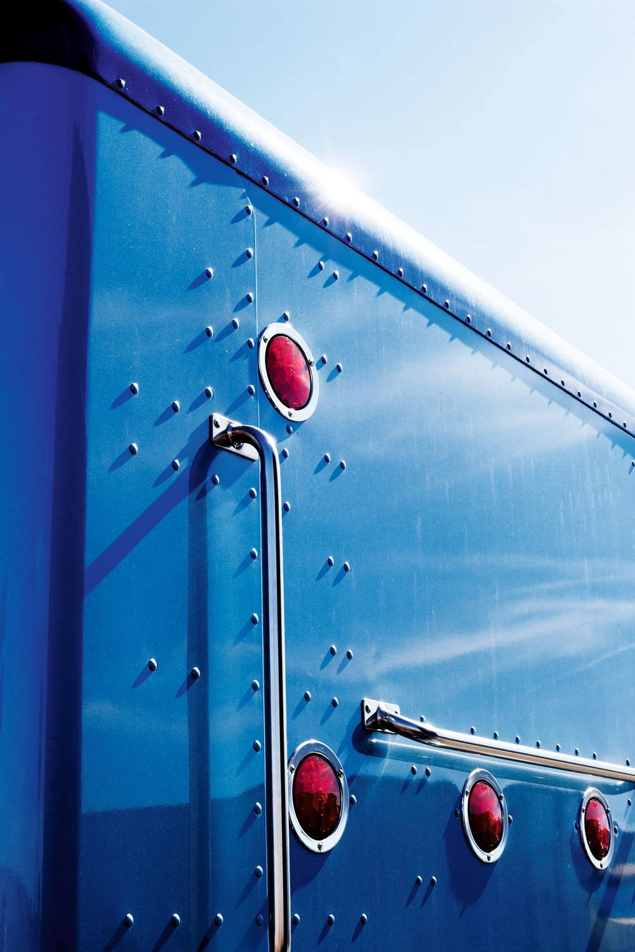  Blue Back | 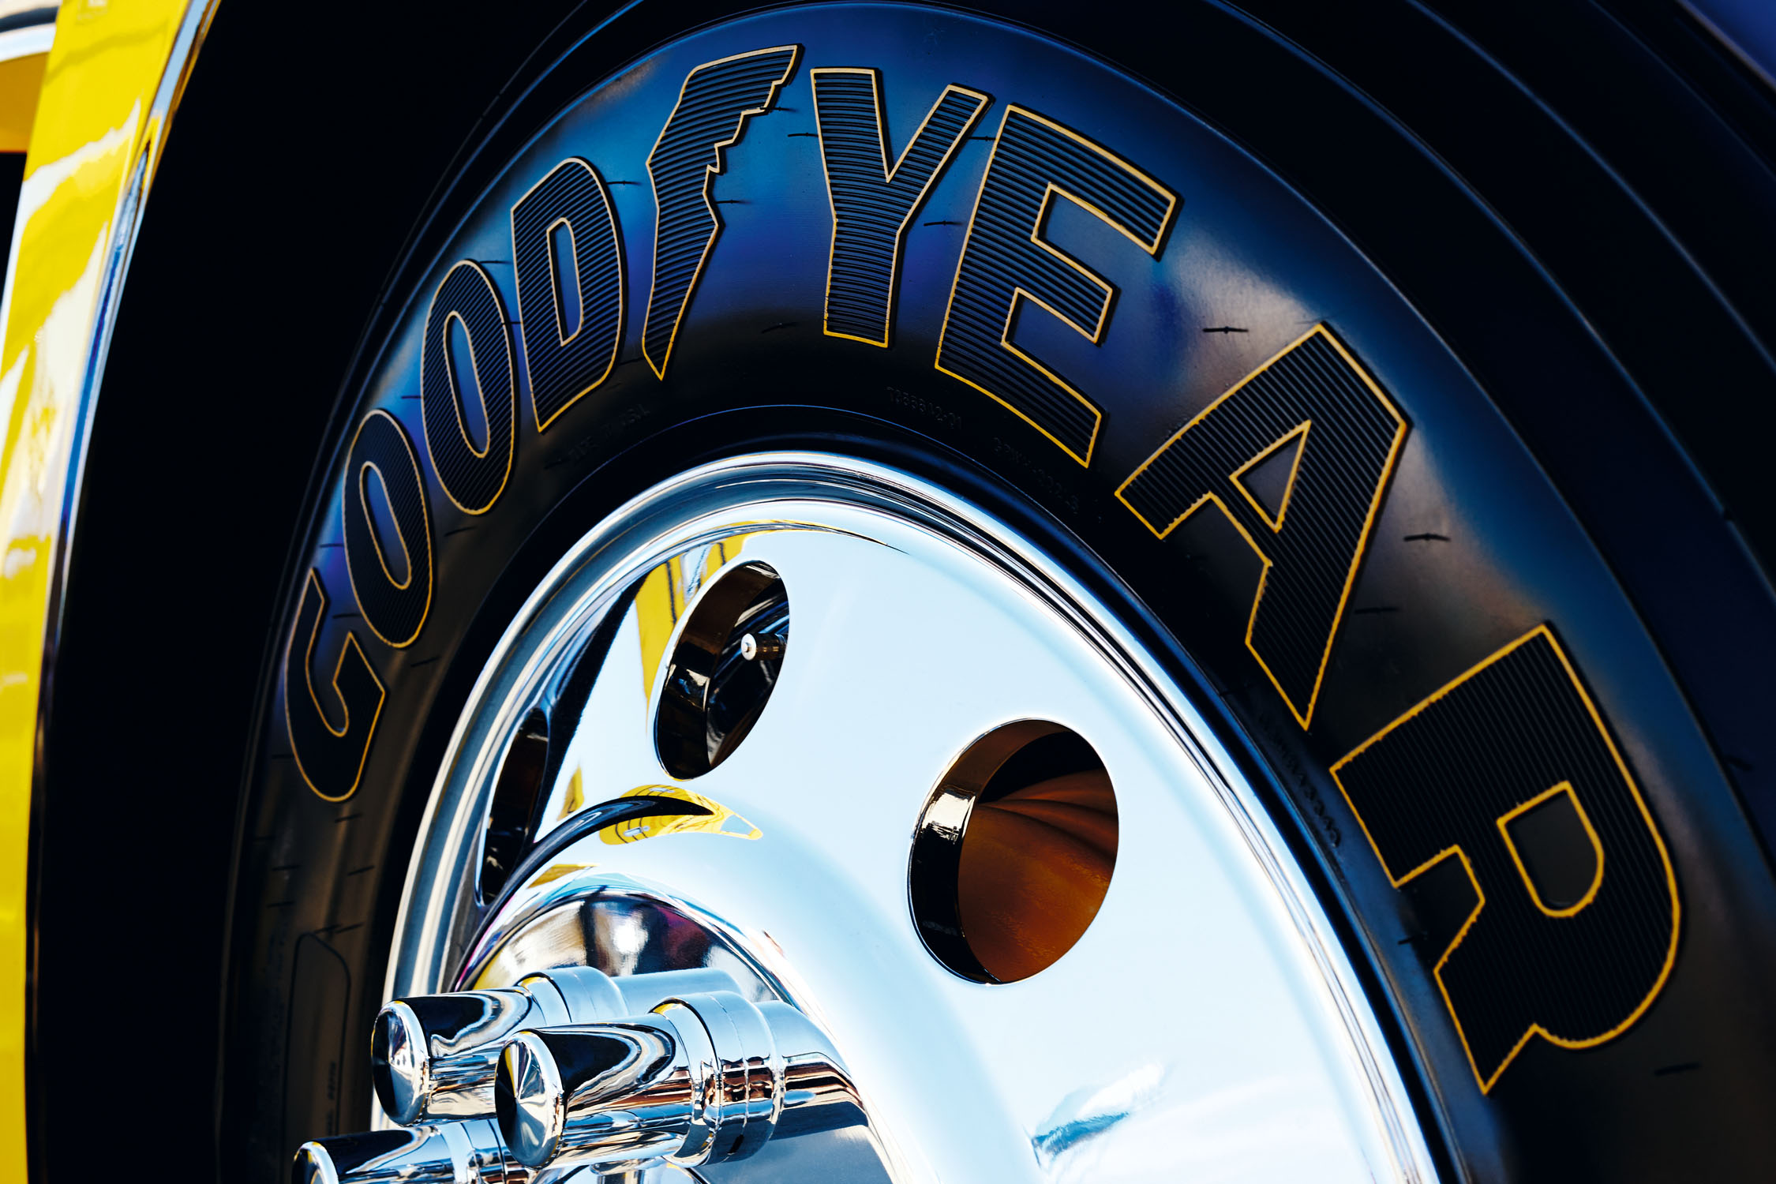  Goodyear

«Lupton», «Eight», «Stainless Steel Woman», «Evening Shine», «Mirrored Clouds», «Walcott», «Blue Back»
90 x 120 cm con marco
Precio: CHF 1’900.- IVA incluido

«Goodyear»
140 x 100 cm con marco
Precio: CHF 2’200.- IVA incluido

• Libro de 100 páginas

Edición estándar
Precio: CHF 95.- IVA incluido

Edición limitada con estuche: 100 ejemplares, numerados y firmados por el artista
Precio CHF 195.- IVA incluido

